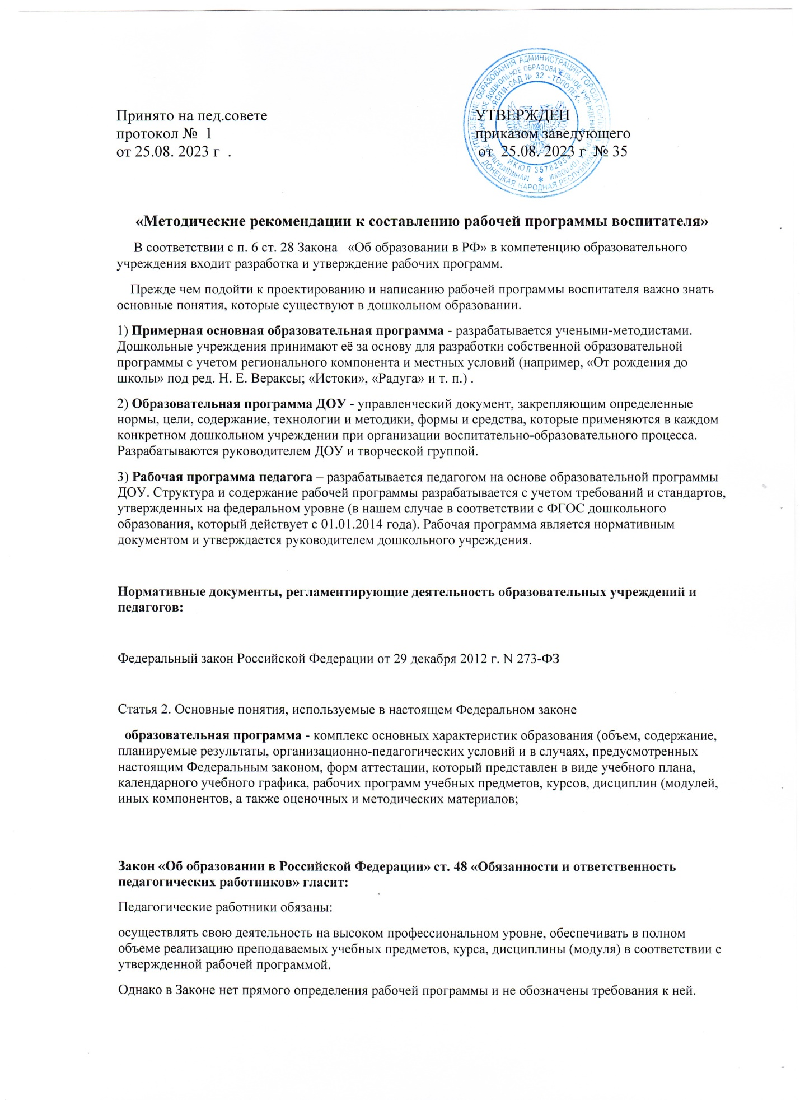

Следует отметить, что на сегодняшний день требования к рабочей программе на федеральном уровне не определены. Поэтому каждый педагог ДОО самостоятельно выбирает структуру и форму документа. Рабочая программа

может быть составлена по аналогии с основной образовательной программой

дошкольного образования в соответствии с требованиями, предъявляемыми Федеральным государственным образовательным стандартом дошкольного образования, утв. приказом Минобрнауки  России от 17.10.2013г. N 1155 (далее - ФГОС дошкольного образования). При этом педагог может  корректировать все структурные элементы рабочей программы с  учетом специфики деятельности дошкольной образовательной организации, а также возрастных, психологических и индивидуальных особенностей детей конкретной группы.

Дошкольном образовании модель рабочей программы должна  представлять собой оптимальные психолого-педагогические условия, обеспечивающие становление общечеловеческих ценностей, базиса личностной культуры, социальную успешность ребенка дошкольного возраста. Слагаемыми психолого-педагогических  условий являются:

• содержательные особенности, отражающие ценностные ориентиры рабочей программы;

• организационные (формы организации различных видов деятельности);

• технологические (принципы, методы, приемы);

• материально-технические (предметно-развивающая среда);

• социокультурные (взаимодействие с родителями,  социальными партнерами различных социокультурных институтов);

• контрольно-диагностические.

Рабочая программа показывает, как с учетом конкретных условий, образовательных потребностей и особенностей развития воспитанников педагог создает индивидуальную педагогическую модель образования на основе ФГОС дошкольного образования.

Форма написания рабо­чей программы принимается на Педагогическом совете и прописывается в «Положении о разработке рабочей программы». Важно помнить, что рабочая программа должна быть соотнесена с основной образовательной программой образовательной организации, раз­работанной и утвержденной, при этом в ее структурные элементы могут быть внесены коррективы с учетом возрастных, психологических и индивидуальных особен­ностей детей.

**Рабочая программа –** документ конкретной образовательной организации, разработанный воспитателем (творческой группой, рабочей группой) на основе основной образовательной программы образовательной организации, который должен обеспечить достижение целевых ориентиров. В тоже время рабочая программа- инструмент, с помощью которого воспитатель определяет оптимальные и наиболее эффективные для определенной возрастной группы детей содержание, формы, методы и приемы организации образовательного процесса в соответствии с ФГОС ДО. Кроме того, в ФГОС ДО в пункт 2.9 и 2.10. (раздел II) указано, что «Программа состоит из обязательной части и части, формируемой участниками образовательных отношений. Обе части являются взаимодополняющими и необходимыми с точки зрения реализации требований Стандарта.

Обязательная часть Программы предполагает комплексность подхода, обеспечивая развитие детей во всех пяти взаимодополняющих образовательных областях (пункт 2.5 Стандарта).

В части, формируемой участниками образовательных отношений, должны быть представлены выбранные и/или разработанные самостоятельно участниками образовательных отношений Программы, направленные на развитие детей в одной или нескольких образовательных областях, видах деятельности и/или культурных практиках (далее - парциальные образовательные программы), методики, формы организации образовательной работы.

Объем обязательной части Программы рекомендуется не менее 60% от ее общего объема; части, формируемой участниками образовательных отношений, не более 40%.»

Таким образом, рабочая программа позволяет в полной мере учесть и отразить потребности участников образовательного процесса (с учетом специфики образовательной организации, авторского замысла воспитателя, возможности методического, информационного, технического обеспечения образовательного процесса, уровня подготовки детей, их возрастных и индивидуальных особенностей).

В соответствии с пунктом 2.11, 2.11.1, 2.11.2., 2.11.3 (раздел II) ФГОС ДО:

1. Программа включает три основных раздела: целевой, содержательный и организационный.
2. Целевой раздел включает в себя пояснительную записку и планируемые результаты освоения программы.
3. Содержательный раздел представляет общее содержание Программы, обеспечивающее полноценное развитие личности детей.
4. Организационный раздел должен содержать описание материально-технического обеспечения Программы, обеспеченности методическими материалами и средствами обучения и воспитания, включать распорядок и/или режим дня, а также особенности традиционных событий, праздников, мероприятий; особенности организации развивающей предметно-пространственной среды.

Примерные структурные элементы рабочей программы.

**Титульный лист**

**Оглавление**с перечислением частей Программы, параграфов, разделов, списка литературы и приложений с указанием страниц. Оглавление должно включать все заголовки, имеющиеся в тексте. Формулировка их должна точно соответствовать содержанию работы, быть краткой, чёткой, последовательно и точно отражать её внутреннюю логику.

**Пояснительная записка,** в которой важно указать нормативные правовые документы, на основе которых разработана программа, примерную образовательную программу, парциальные программы и технологии. Также необходимо описать:

* возрастные, психологические и индивидуальные особенности воспитанников, обучающихся по программе;
* цель (с учетом требований ФГОС ДО);
* задачи (образовательные, развивающие, воспитательные, с уче­том требований ФГОС ДО);
* срок реализации;
* основные принципы (можно взять или из основной образовательной программы образовательной организации или из ФГОС ДО);
* ожидаемые результаты реализации программы (так же можно взять или из основной образовательной программы образовательной организации или из ФГОС ДО), удобнее будет описать их в таблице.(Приложение № 2)

**Календарно-тематический план** (комплексно-тематическое планирование)

Данный раздел — составная часть комплексно-тематического плани­рования, представленного в основной образовательной программе образовательной организации. Он может быть представлен в виде таблицы.

В комплексно - тематическом плане раскрывается последовательность изучения разделов и тем программы. Показывается распределение учебных часов (дней, недель) по разделам и тема. Указываются формы работы с детьми, итоговое мероприятие. Возможно использование таблицы.(Приложение № 3)

**Содержание программы**(текст или таблица)

В данном разделе представляются режим дня, учебный план, распи­сание занятий (согласно нормативным документам), краткое описание различных форм, средств, способов реализации программы с учетом возрастных и индивидуальных особенностей воспитанников, специ­фики их образовательных потребностей и интересов. Также могут быть представлены особенности психолого-педагогической работы в разных видах деятельности и культурных практиках, особенности взаимодействия с семьями воспитанников.

**Планируемые результаты освоения программы**

**Условия реализации рабочей программы:**

* материально-техническое оснащение;
* учебно-методическое обеспечение (программы, технологии, учебные пособия, научно-методическая и учебно-методическая литература, литература для детей, для родителей, интернет-ресурсы, образовательные CD-диски, дидактический материал, документация).

**Приложения к программе**, где могут быть представлены следующие материалы:

* конспекты (сценарии) различных форм образовательной дея­тельности;
* описание игр и игровых упражнений;
* сценарии мастер-классов для педагогов и родителей;
* сценарии различных форм сотрудничества с семьями воспитан­ников (консультации, круглые столы, тренинги, практикумы, семинары) для родителей;
* визуальные средства информации (дети — родители — педагоги) ит.д.

Р**абочая программа должна показывать, как с учетом конкретных условий, образовательных потребностей и особенностей развития детей воспитатель создает индивидуальную педагогическую модель образования на основе государственных стандартов.**

**Оформление рабочей программы**

Текст набирается шрифтом Times New Roman, размер шрифта

14, межстрочный интервал 1,5, переносы в тексте не ставятся,

выравнивание по ширине, абзац 1,25 см; центровка заголовков и абзацы в тексте выполняются при помощи средств Word, листы формата А4. Таблицы вставляются непосредственно в текст.

Титульный лист считается первым, не подлежит нумерации, также как и листы приложения. На титульном листе указывается:

Учредитель; № протокола, дата заседания ПС; дата согласования с зам. заведующего по ВМР; № и дата приказа заведующего ДОУ. Название Программы; адресность (возрастная группа, возраст детей); сведения об авторе (должность, ФИО), год составления Программы.

Содержание психолого-педагогической работы по образовательным областям представляется в виде таблицы.

Список литературы строится в алфавитном порядке, с указанием города и названия издательства, года выпуска. Допускается оформление списка литературы по основным разделам каждой образовательной области.

**Утверждение рабочей программы**

Утверждение Программы происходит следующим образом:

-обсуждение на заседании методического объединения, и согласование с зам.заведующего по ВМР;

-утверждение Программы заведующим ДОУ.

-При несоответствии Программы установленным Положением требованиям (каждое ДОО разрабатывает свое Положение о Рабочей программе педагога), заведующий ДОУ накладывает резолюцию о необходимости доработки с указанием конкретного срока исполнения.

**Материал подготовлен на основании:**

1. Приказа Минобрнауки России от 17.10.2013 N 1155 "Об утверждении федерального государственного образовательного стандарта дошкольного образования" (Зарегистрировано в Минюсте России 14.11.2013 N 30384);
2. Письма Минобрнауки России от 28.02.2014 N 08-249 "Комментарии к ФГОС дошкольного образования";
3. Федерального закона «Об образовании в РФ» от 29.12.2012 г. № 273 – ФЗ (Документ в редакции Федерального закона от 07.05.2013 № 99-ФЗ).